基于无线充电的心率脉搏监测系统

2017年9月3日

22:43

1.简介

本系统实现了人体心率脉搏、温度的检测功能，并通过自带的服务器模块使得移动终端或PC端通过访问服务器网址在网页端即可观察测量数据，同时移动设备也可通过蓝牙方式与本系统连接，在APP中也可查询数据。系统硬件部分涉及了心率传感器、体温传感器、stm32、5W Qi 合规型无线充电开发套件、电池、蓝牙；软件部分包括基于C语言的stm32程序设计、基于LUA的服务器设计、基于HTML的网页设计以及安卓APP软件设计。总体而言，较好地实现了本系统的设计目标。

2.硬件

系统的硬件结构如图所示：

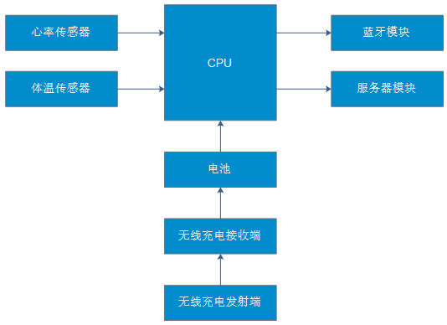

2.1主芯片

采用STM32F103C8作为主控制芯片，它使用高性能的ARM® Cortex™-M3 32位的RISC内核，工作频率为72MHz，内置高速存储器(高达128K字节的闪存和20K字节的SRAM)，丰富的增强I/O端口和联接到两条APB总线的外设。、包含2个12位的ADC、3个通用16位定时器和1个PWM定时器，还包含标准和先进的通信接口：多达2个I2C接口和SPI接口、3个USART接口、一个USB接口和一个CAN接口。

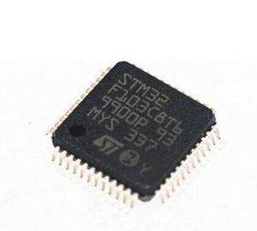

SmartKIT-ESP 开发板对该芯片的端口进行了丰富的扩展，因此采用了该款开发板进行开发

SmartKl --ES 
LEO 
é€iiiiiiiiiiii 
cem 

原理图如图

计算机生成了可选文字:
SWCLK PA14 
SWOIO PA13 
4N2 
A 、 的 0 AVSS 
PIN48 
N 环 
P 《 N24 
filter capacitor 
MCU 
XTAL,CI 
BAT 3 V 
PC13 ． 
OS （ 2 3 
0M02 0 血 ． 一 
OSC 《 OUT 
PAll) 
V13AT 
耵 
@SM牖 
PC 后 •TA 、 甲 E 
PC 》 40 32 
产 PC 《 5 的 02 OUT 
、 PDIÅ 〕 2 00 「 
PBIO 
PA10 
、 PA12 
、 PA14 
然 D ． 刂 
STM32F103CW6 
JTAG 
O 欧 32 OUT 
CRYSTAL 
〕 010 
BOOT CONFIG 
RESET 

2.2心率传感器

心率传感器采用PulseSensor传感器，PulseSensor是一款用于脉搏心率测量的光电反射式模拟传感器，将它佩戴在手指或耳垂处，通过导线连接，将模拟信号传输给CPU转换为数字信号，经过相应的算法计算即可得到心率数值。

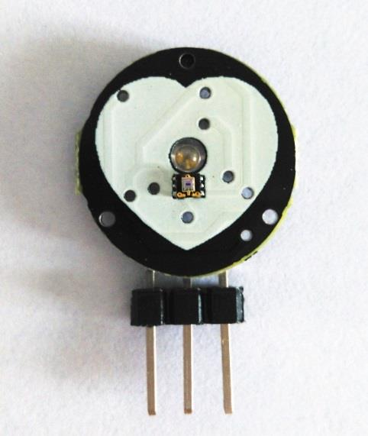

2.3体温传感器

体温模块如下图所示：

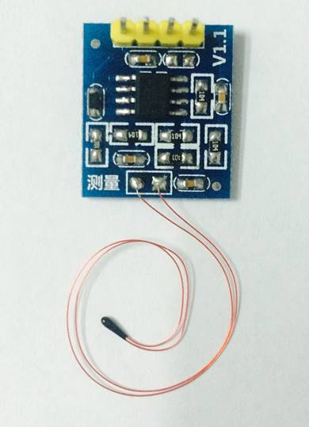

体温传感器模块的原理图如图：

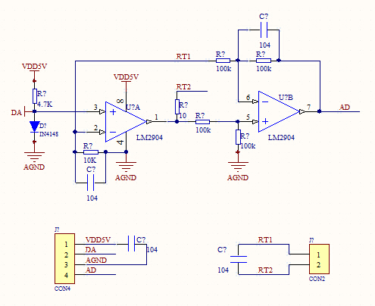

使用该模块时需要连接电源和地，将AD端口接开发板，STM32将对采集的数值进行算法计算，得出具体体温的数值。

2.4电源模块

电源模块由 充电电池、电源板、无线充电开发套件组成。电源板可以通过连接USB外部电源或依靠电池对整个系统进行供电，无线充电开发套件可以对电池进行充电。

2.5服务器模块

服务器模块模块采用NodeMCU，采用交互式Lua脚本进行编程，在本系统中利用它搭建http服务器。

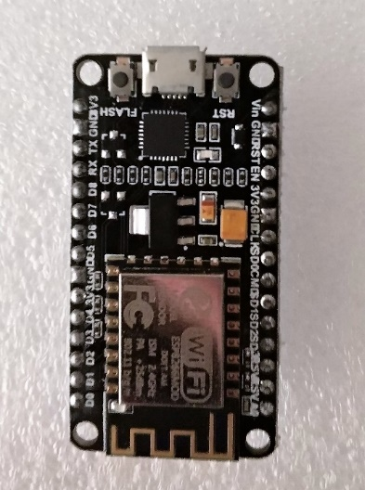

2.6蓝牙模块

蓝牙模块采用HC-05，蓝牙HC05是主从一体的蓝牙串口模块，当蓝牙设备与蓝牙设备配对连接成功后，直接将将蓝牙当做串口用。当建立连接，两设备共同使用一通道也就是同一个串口，一个设备发送数据到通道中，另外一个设备便可以接收通道中的数据。当然，对于建立这种通道连接是有一定条件，那就是对蓝牙设置好能进行配对连接的AT模式。

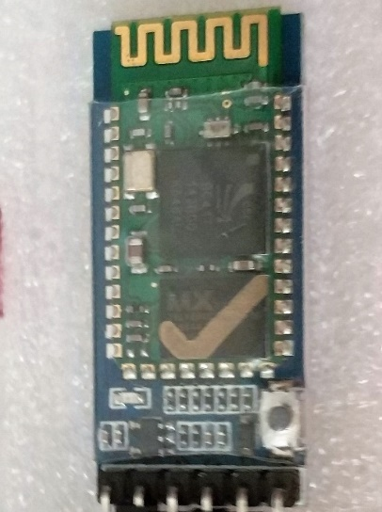

当建立蓝牙连接后，可以通过手机APP查看数据。

整个系统的示意图如下：

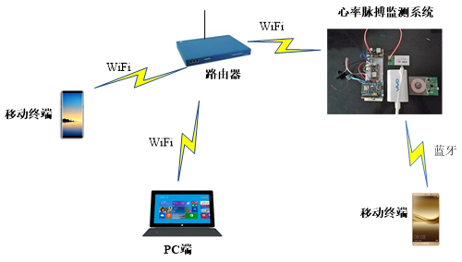

3.软件

软件设计分为STM32程序设计、服务器程序设计、安卓APP程序设计。

3.1stm32程序设计

stm32程序采用C语言进行编程，主程序流程图如图所示：

计算机生成了可选文字:
总 如 
4 嗶 化 
衮 № 数 03 

心率采集的算法流程图如下：

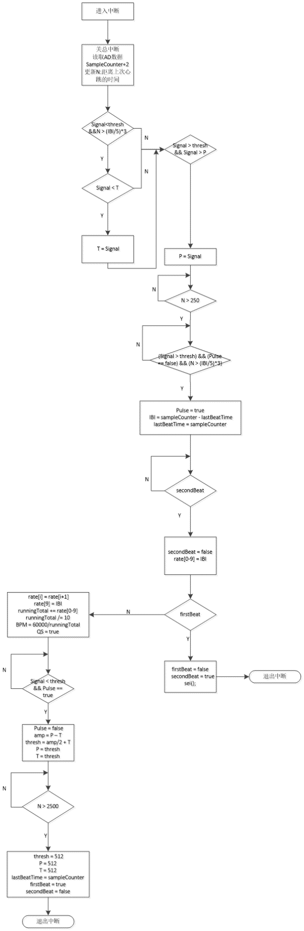

对于体温传感器，传感器采集的温度值与STM32的AD接口采集的电压值呈现如下图的线性关系

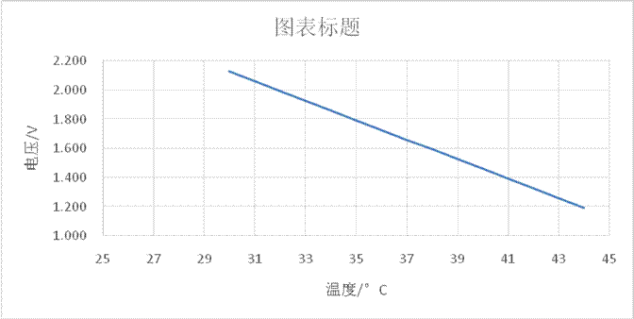

编程时直接对其多次采集求均值并进行滤波算法即可得到较为准确的电压值，再进行换算即可得到体温

3.2服务器

服务器采用LUA编写，服务器的工作流程如下图所示：

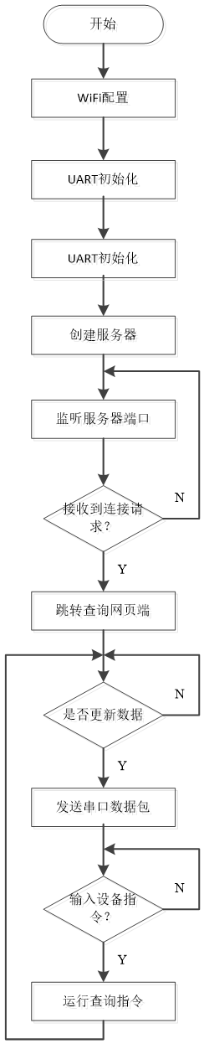

3.3APP

手机APP采用AndroidStudio进行开发，利用蓝牙通信传输数据，APP程序流程图如下：

计算机生成了可选文字:
以 地 孬 

4.演示效果

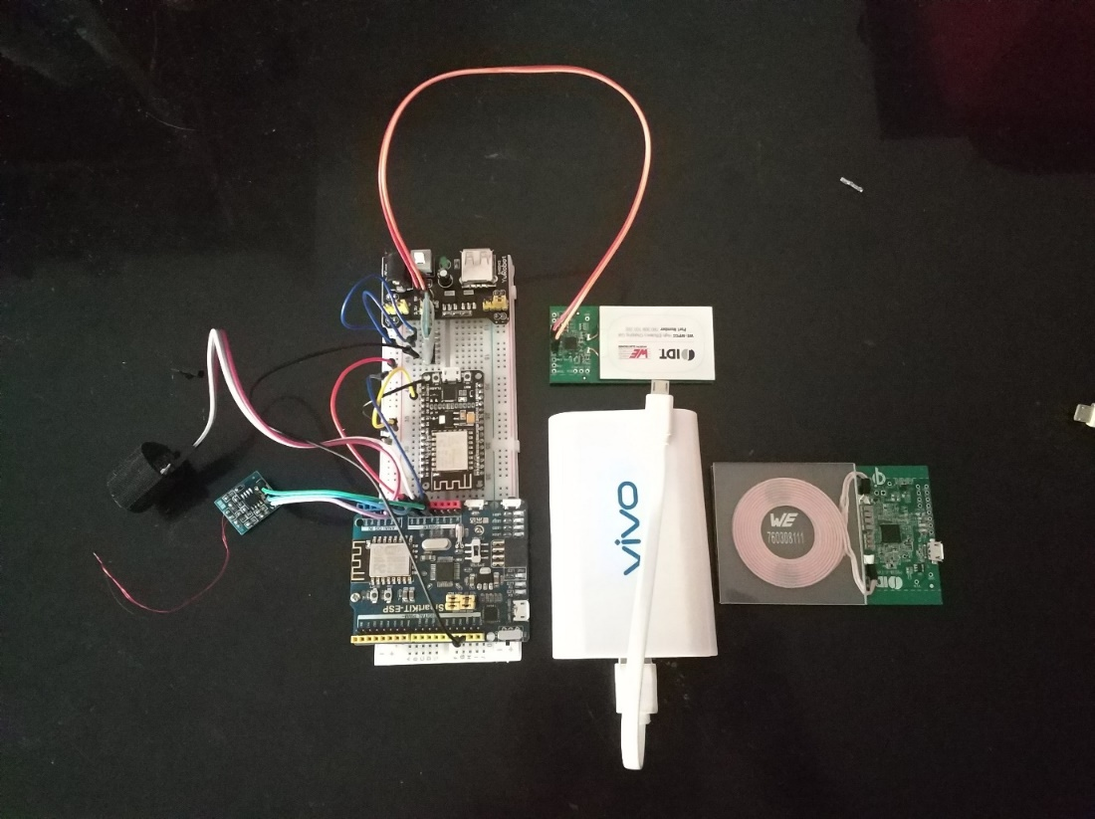

系统模式介绍：

服务器界面：

计算机生成了可选文字:
测 试 主 页 
令 
分 
C) 
172 ． 28 ． 138 ． 2 
您 的 测 试 结 果 ： 
心 率 / 体 温 
75 ， 35 ． 5 
UPDATE 
输 入 设 各 测 试 指 令 
提 交 查 词 内 容 

APP界面（B代表心跳 T代表体温）：

计算机生成了可选文字:
16 ： 56 
蓝 牙 通 信 
77 
36 · 2 
75 
36 · 6 
76 
断 开 
0 ． 00 々 s * 
设 备 列 表 
说 点 什 么 呢 ？ 
． 移 动 移 动 4G 亠 53 ％ 
对 话 列 表 
发 送 